## Московский государственный технический университет им. Н.Э. Баумана.

Факультет «Информатика и системы управления»

Кафедра ИУ5. Курс «Методы машинного обучения» Отчет по лабораторной работе №1:

«Создание "истории о данных"»

Выполнил: Проверил:

студент группы ИУ5-21М Гапанюк Ю.Е. Ханмагомедов Ренат

Подпись и дата: Подпись и дата:

Москва, 2021 г.

# План

* Выбрать набор данных (датасет). Для лабораторных работ не рекомендуется выбирать датасеты очень большого размера.
* Создать "историю о данных" в виде юпитер-ноутбука, с учетом следующих требований:

1. История должна содержать не менее 5 шагов (где 5 - рекомендуемое количество шагов). Каждый шаг содержит график и его текстовую интерпретацию.
2. На каждом шаге наряду с удачным итоговым графиком рекомендуется в юпитер-ноутбуке оставлять результаты предварительных "неудачных" графиков.
3. Не рекомендуется повторять виды графиков, желательно создать 5 графиков различных видов.
4. Выбор графиков должен быть обоснован использованием методологии data-to-viz. Рекомендуется учитывать типичные ошибки построения выбранного вида графика по методологии data-to-viz. Если методология Вами отвергается, то просьба обосновать Ваше решение по выбору графика.
5. История должна содержать итоговые выводы. В реальных "историях о данных" именно эти выводы представляют собой основную ценность для предприятия.
6. Сформировать отчет и разместить его в своем репозитории на github.

# Ход работы

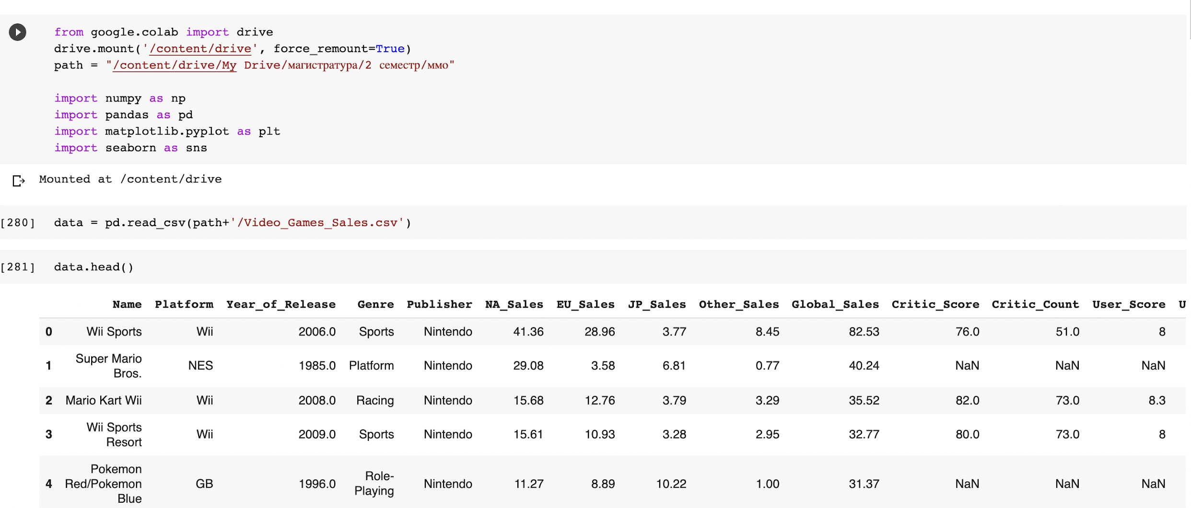

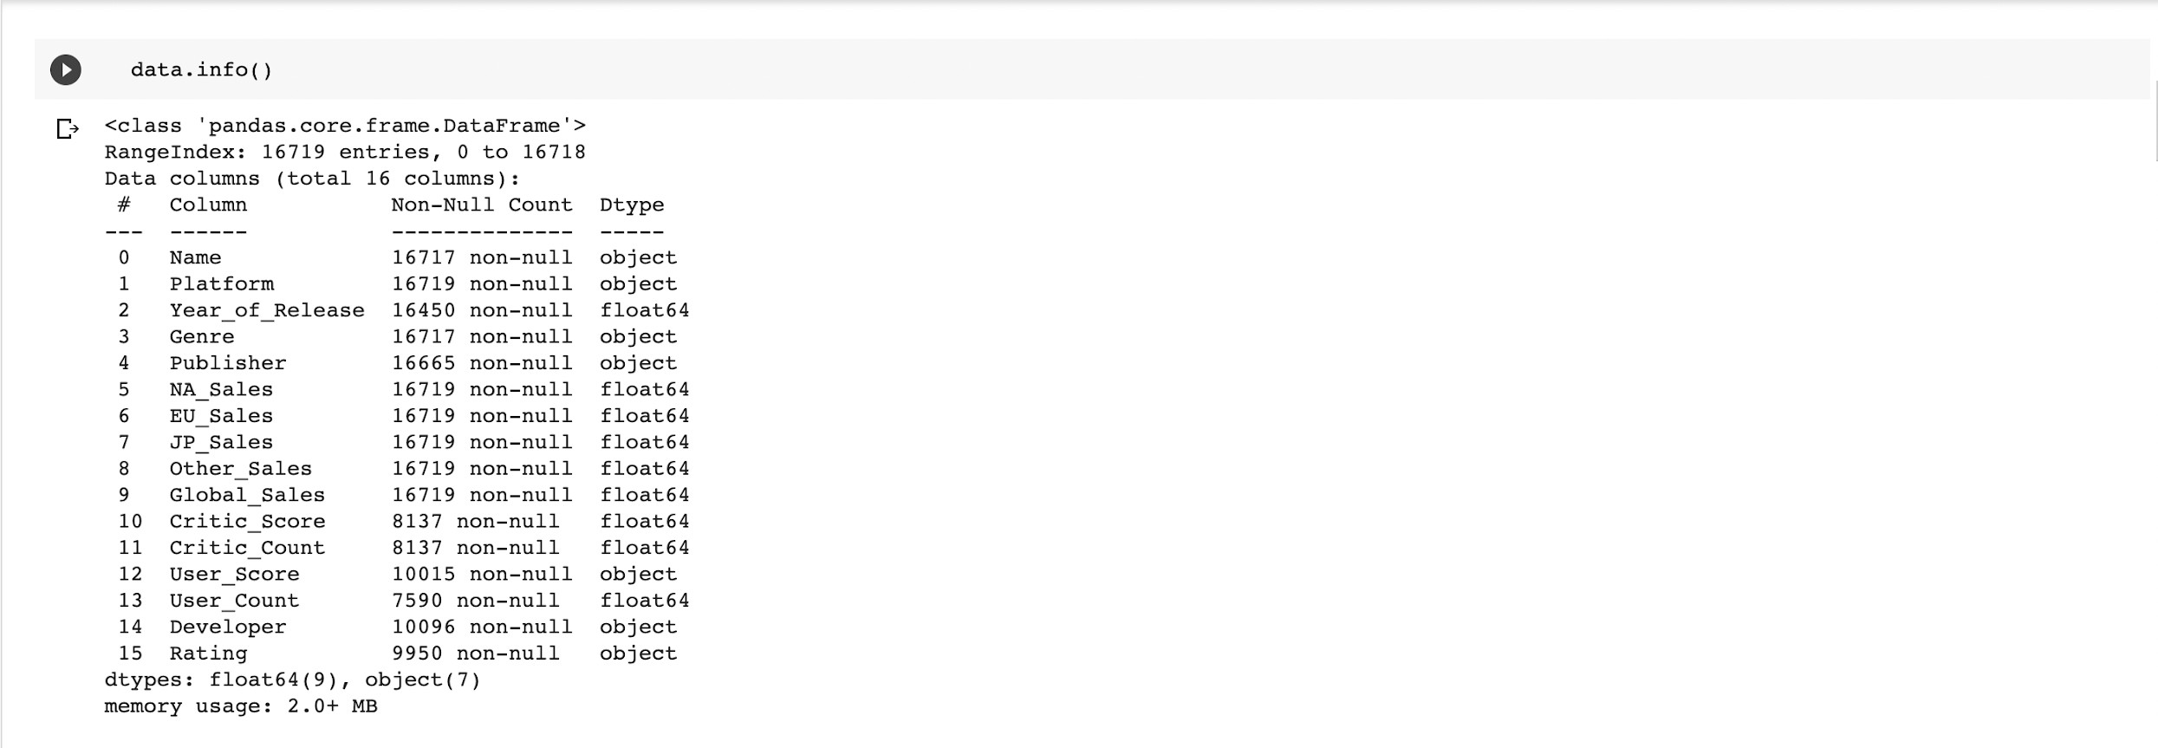

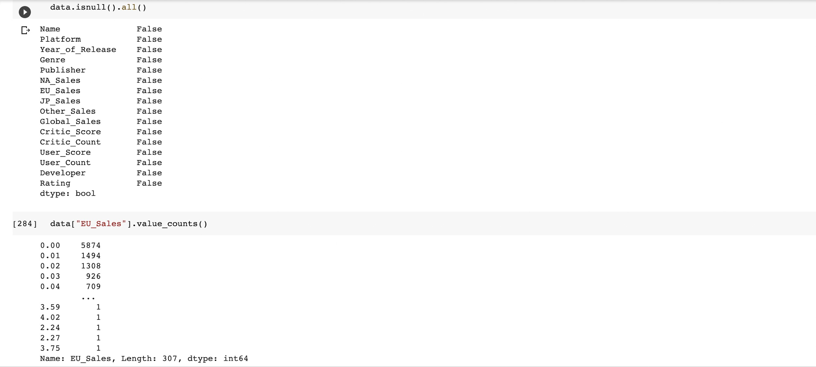

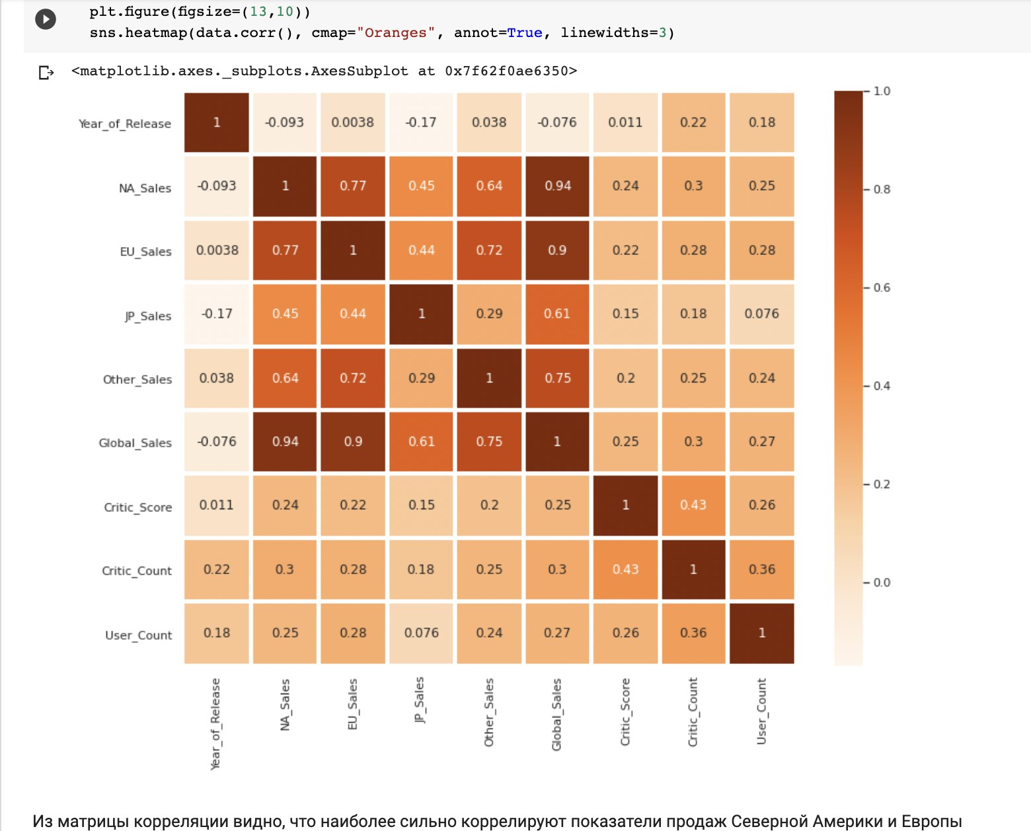

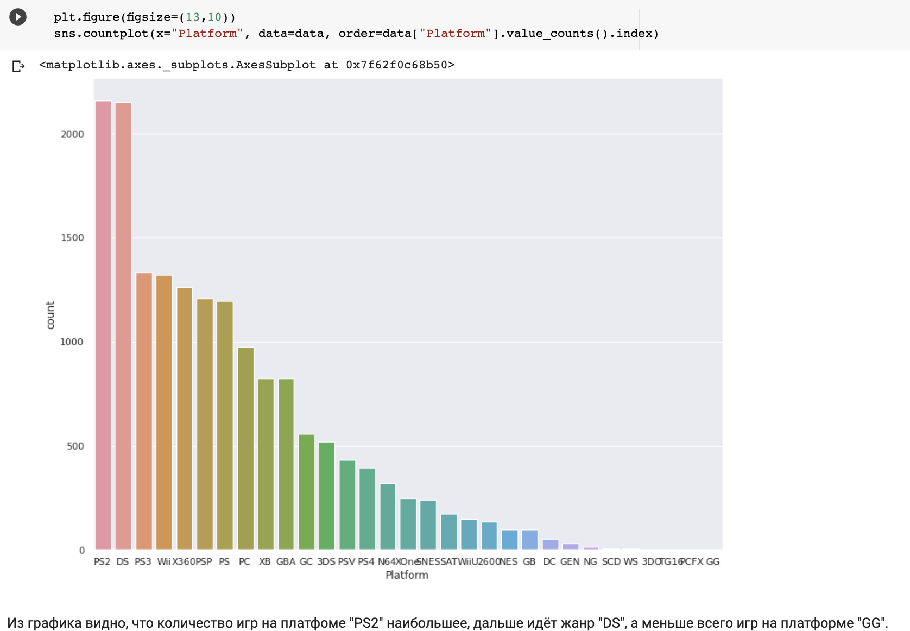

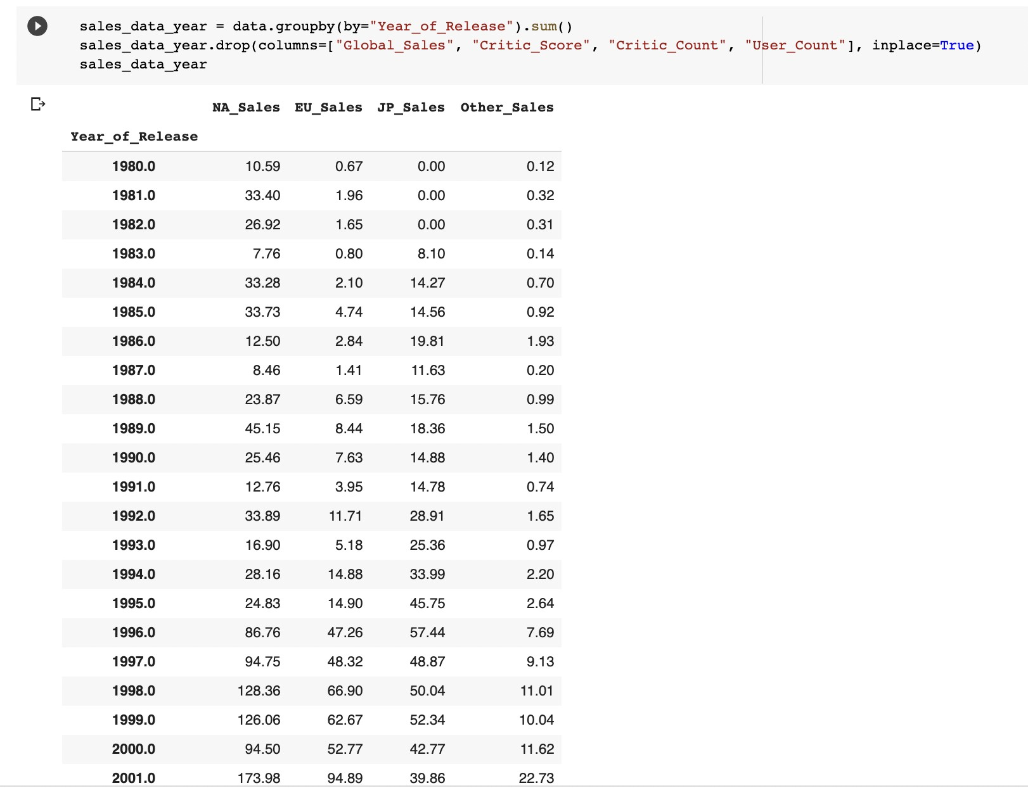

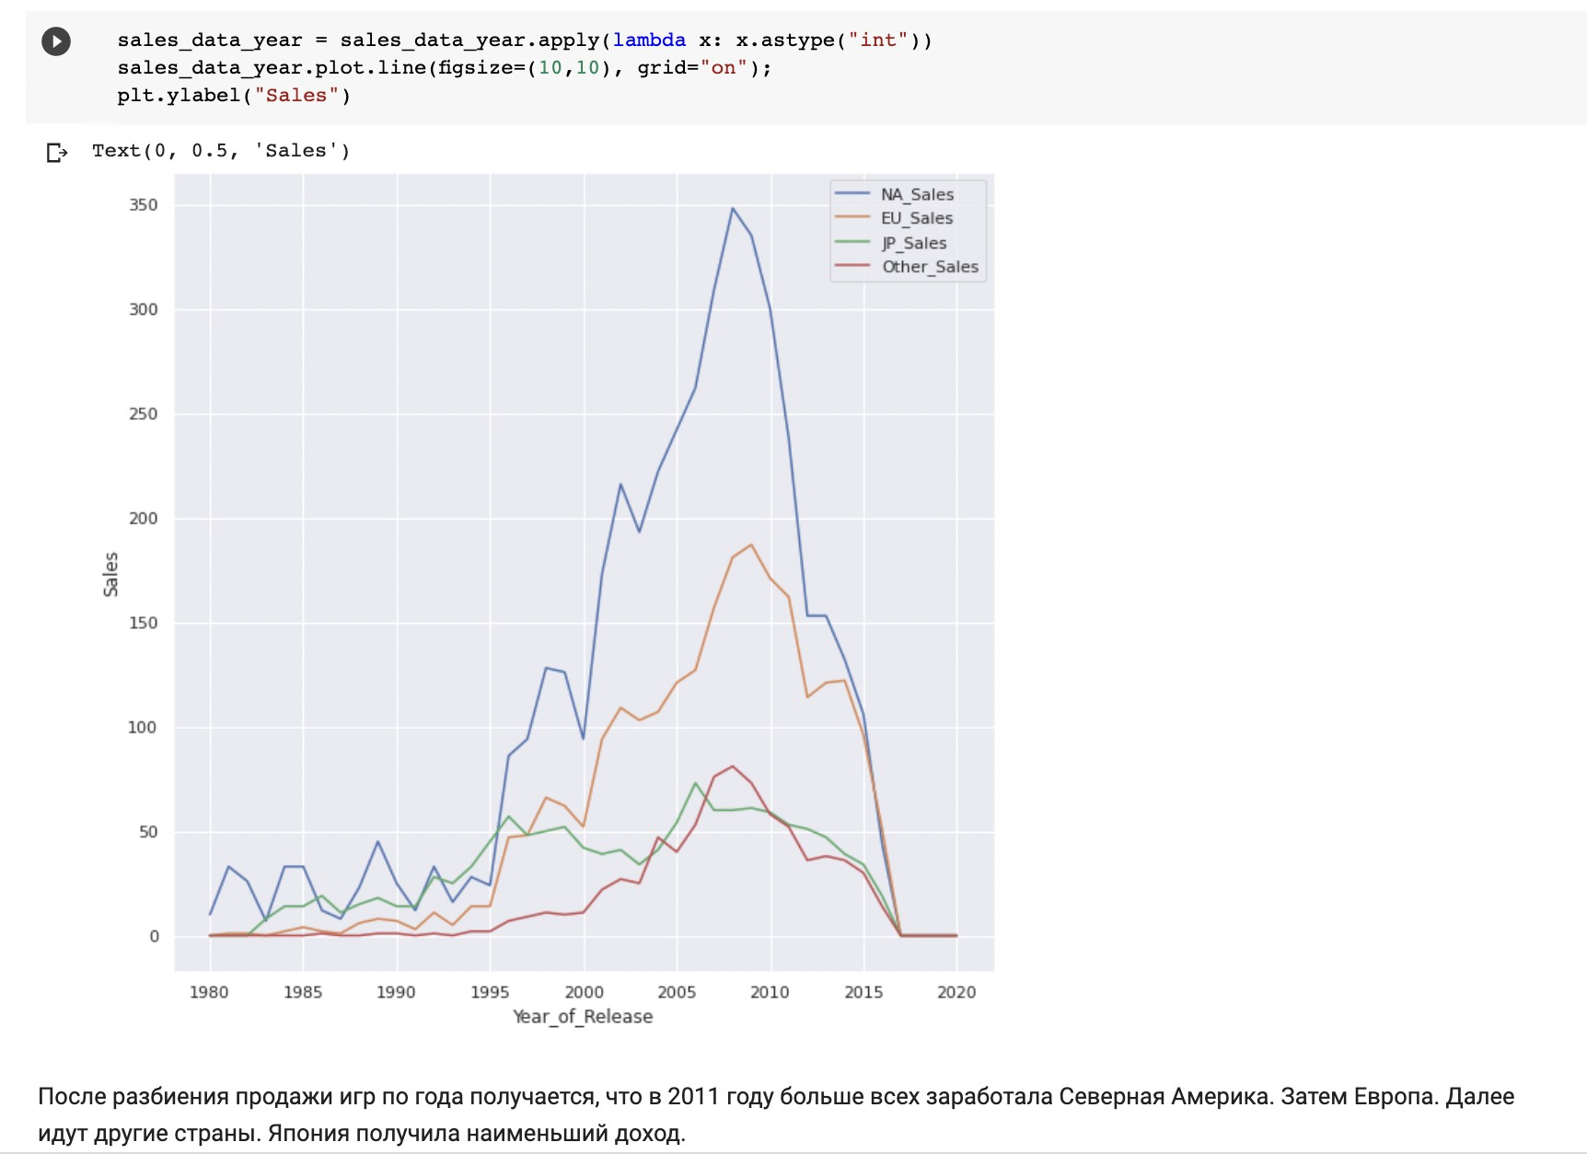

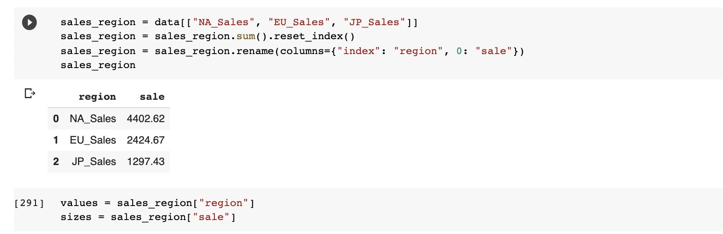

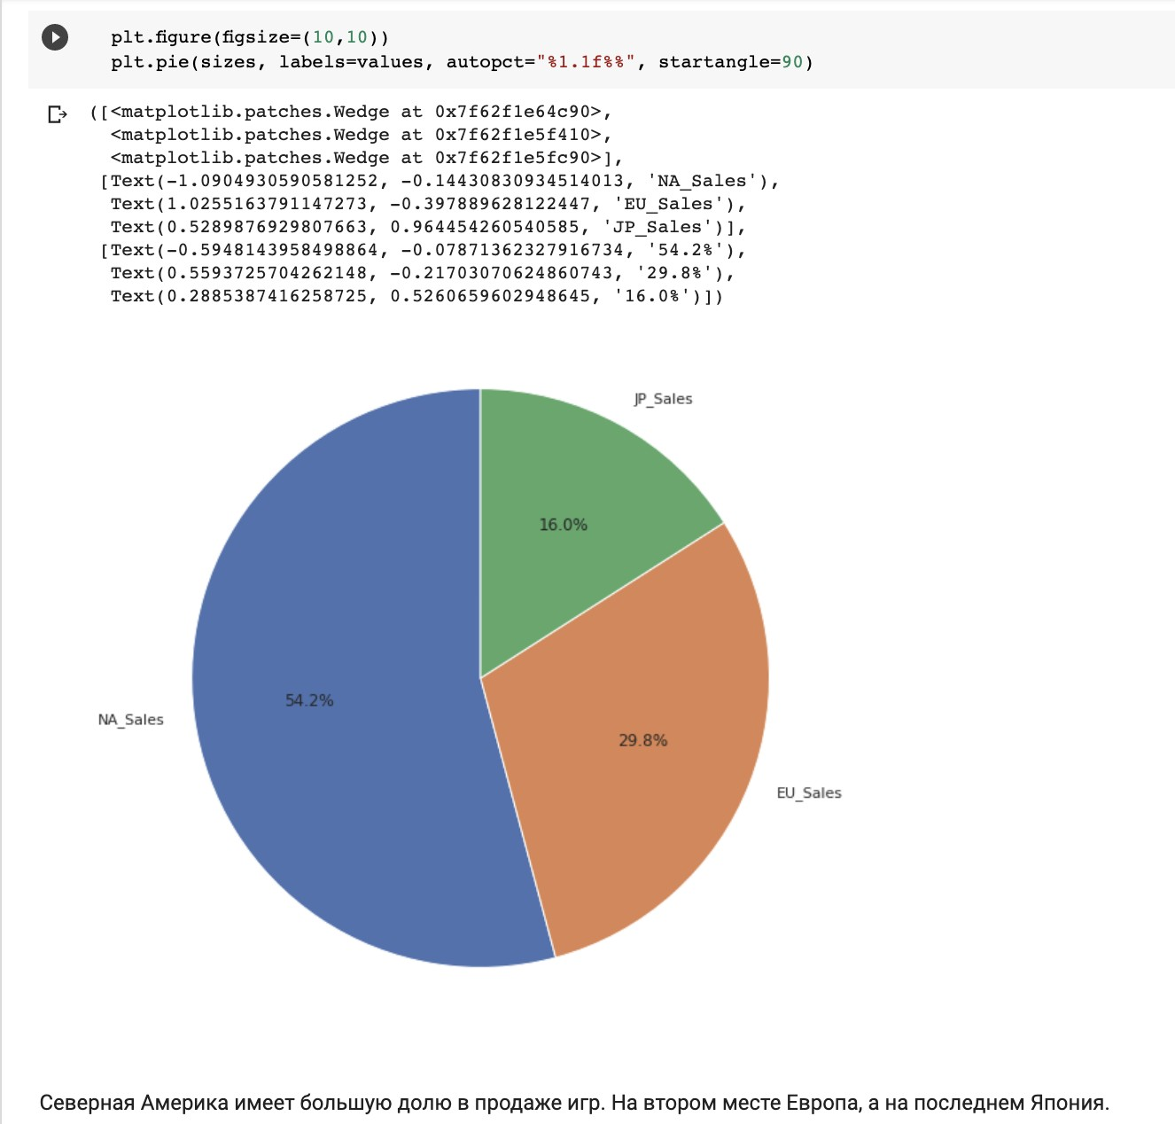

## Вывод

В ходе выполнения лабораторной работы был проанализирован рынок продаж видеоигр. Проанализировав рынок, был сделан вывод, что наибольшую прибыль от продажи видеоигр получают в Северной Америке и Европе. Однако в 2011 году Северная Америка заняла лидерские позиции, в отличие от Европы и Японии. Самой популярной площадкой для игр является «PS2».